TRƯỜNG ĐẠI HỌC CÔNG NGHIỆP HÀ NỘI

**KHOA CÔNG NGHỆ THÔNG TIN**

**BÁO CÁO THỰC NGHIỆM MÔN CÔNG NGHỆ ĐA PHƯƠNG TIỆN**

ĐỀ TÀI: XÂY DỰNG GAME GHOST SHOT

GVHD: Ths Nguyễn Văn Tỉnh

Nhóm 14: Chu Bá Hưởng

Nguyễn Tiền Khôi

Đỗ Viết Thịnh

Lớp: 20221IT6004011 Khóa 14

Hà Nội 2022

**PHIẾU HỌC TẬP NHÓM**

**I. Thông tin chung**

1. Tên lớp : 20221IT6004011 Khóa : 14

2. Tên nhóm : 14

Họ và tên thành viên trong nhóm :

- Thành viên 1 : Chu Bá Hưởng

- Thành viên 2 : Nguyễn Tiền Khôi

- Thành viên 3 : Đỗ Viết Thịnh

**II. Nội dung học tập**

1. Tên chủ đề : Xây dựng game ghost shot

2. Hoạt động của sinh viên

- Hoạt động/Nội dung 1 : Nghiên cứu ngôn ngữ python và thư viên pygame

- Hoạt động/Nội dung 2 : Nghiên cứu xây dựng game ghost shot

3. Sản phẩm nghiên cứu : Game ghost shot

**III. Nhiệm vụ học tập**

1. Hoàn thành Bài tập lớn theo đúng thời gian quy định

2. Báo cáo sản phẩm nghiên cứu theo chủ đề được giao trước giảng viên và những sinh viên khác.

**IV. Học liệu thực hiện Bài tập lớn**

1. Tài liệu trên internet

2. Phương tiện, nguyên liệu thực hiện Bài tập lớn **:**

**-** Công cụ: Ngôn ngữ python, thư viện pygame

- Hình ảnh, âm thanh từ Internet

**BÁO CÁO HỌC TẬP NHÓM**

Tên lớp : 20221IT6004011 Khóa : 14

Tên nhóm : 14

Họ và tên thành viên trong nhóm :

1. Chu Bá Hưởng
2. Nguyễn Tiền Khôi
3. Đỗ Viết Thịnh

Tên chủ đề : Xây dựng game ghost shot

|  |  |  |  |  |
| --- | --- | --- | --- | --- |
| **Tuần** | **Người thực hiện** | **Nội dung công việc** | **Kết quả đạt được** | **Kiến nghị với giảng viên hướng dẫn** |
| Tuần 9 | Cả nhóm | Lên kế hoạch | Thống nhất ý tưởng và triển khai các công việc |  |
| Tuần 10 | Cả nhóm | Tìm kiếm tư liệu, nghiên cứu ngôn ngữ, thư viện |  |  |
| Tuần 11 | Cả nhóm | Thiết kế sản phẩm | Hoàn thành mục tiêu đề ra |  |
| Tuần 12 | Cả nhóm | Thiết kế sản phẩm | Hoàn thành mục tiêu đề ra |  |
| Tuần 13 | Cả nhóm | Thiết kế sản phẩm | Hoàn thành mục tiêu đề ra |  |
| Tuần 14 | Cả nhóm | Hoàn thành báo cáo | Hoàn thành tất cả sản phẩm, bản báo cáo |  |

*Ngày tháng 06 năm 2022*

**XÁC NHẬN CỦA GIẢNG VIÊN**

**(** *ký, ghi rõ họ tên )*

MỤC LỤC

PHẦN 1 TÌM HIỂU NGÔN NGỮ PYTHON VÀO THƯ VIỆN PYGAME 5

1.1 Ngôn ngữ python 5

1.2 Thư viện pygame 5

PHẦN 2 XÂY DỰNG GAME GHOST SHOT 7

2.1 Tổng quan về game 7

2.1.1 Ý tưởng 7

2.1.2 Cốt truyện game 7

2.2 Xác định yêu cầu 8

2.2.1 Yêu cầu chức năng 8

2.2.2 Yêu cầu phi chức năng 8

2.3 Mô tả yêu cầu 8

2.3.1 Mô tả về game 8

2.3.2 Biểu đồ use case 9

2.3.2.1 Các usecase cần thiết kế 9

2.3.2.2 Biểu đồ use case 10

2.3.3 Đặc tả use case 10

2.3.3.1 Use case chơi mới 10

2.3.3.2 Use case chơi tiếp 11

2.3.3.3 Use case chọn level 11

2.3.3.4 Use case di chuyển 11

2.3.3.5 Use case ném lựu đạn 11

2.3.3.6 Use case bắn đạn 12

2.3.3.7 Use case mất máu 12

2.3.3.8 Use case ăn kim cương 12

2.3.3.9 Use case ăn Item máu 12

2.3.3.10 Use case cộng điểm 13

2.3.3.11 Use case chết 13

2.3.3.12 Use case hướng dẫn 13

2.3.3.13 Use case âm lượng 13

2.3.3.14 Use case thoát 14

2.4 Thiết kế chi tiết 14

2.4.1 Thiết kế màn giao diện phác thảo 14

2.4.2 Thiết kết giao diện 19

2.4.3 Thiết kế âm thanh 25

2.4.4 Thiết kế game play 25

2.4.4.1 Thiết lập ban đầu 25

2.4.4.2 Bắt đầu màn chơi 26

2.4.4.3 Cách chơi 26

2.4.4.4 Kết thúc màn chơi 26

2.4.5 Các modul trong game 26

2.4.5.1 Nhân vật game(Player) 26

2.4.5.2 Quái vật trong game (Enemies) 27

2.4.5.3 Đạn trong game (Bullet) 27

2.4.5.4 Lựu đạn trong game (Grenade) 27

2.4.5.5 Kim cương trong game 27

2.4.5.6 Bình hp trong game 27

2.5 Tài nguyên được sử dụng 28

2.5.1 Phần mềm 28

2.5.2 Ngôn ngữ 28

2.5.3 Thư viện 28

2.5.4 Hình ảnh 28

2.5.5 Âm thanh 28

PHẦN 3 CÀI ĐẶT GAME, ĐÁNH GIÁ VÀ HƯỚNG PHÁT TRIỂN TRONG TƯƠNG LAI 29

3.1 Cài đặt game 29

3.1.1 Cách 1 29

3.1.2 Cách 2 31

3.2 Đánh giá 31

3.2.1 Đánh giá về yêu cầu chức năng 31

3.2.2 Đánh giá về yêu cầu phi chức năng 31

3.2.3 Đánh giá từ những người chơi game 31

3.3 Hướng phát triển trong tương lai 31

DANH MỤC HÌNH ẢNH

Hình 2.1 Biểu đồ use case

Hình 2.2 Phác thảo màn hình menu chính

Hình 2.3 Phác thảo chọn màn hình level

Hình 2.4 Phác thảo màn hình hướng dẫn

Hình 2.5 Phác thảo màn hình âm lượng

Hình 2.6 Phác thảo màn chơi một

Hình 2.7 Phác thảo màn chơi hai

Hình 2.8 Phác thảo màn chơi ba

Hình 2.9 Phác thảo màn hình thua cuộc

Hình 2.10 Phác thảo màn hình chiến thắng

Hình 2.11 Phác thảo màn hình tạm dừng

Hình 2.12 Hình nhân vật và hành động

Hình 2.13 Hình quái vật và hành động

Hình 2.14 Hình kim cương

Hình 2.15 Hình lọ hp

Hình 2.16 Hình lựu đạn

Hình 2.17 Hình giao diện chính

Hình 2.18 Hình bản đồ một trong game

Hình 2.19 Hình bản đồ hai trong game

Hình 2.20 Hình bản đồ ba trong game

Hình 2.21 Hình bản chọn level game

Hình 2.22 Hình menu âm thanh

Hình 2.23 Hình giao diện hướng dẫn

Hình 2.24 Hình màn hình thua cuộc

Hình 2.25 Hình màn hình thắng cuộc

Hình 2.26 Hình màn hình thắng cuộc

Hình 3.1 Hình cmd cài đặt thư viện pygame

Hình 3.2 Hình thư mục chứa game

Hình 3.3 Hình cmd chạy chương trình game

Hinh 3.4 Hình thư mục dist

# TÌM HIỂU NGÔN NGỮ PYTHON VÀO THƯ VIỆN PYGAME

## Ngôn ngữ python

Python là một [ngôn ngữ lập trình](https://vi.wikipedia.org/wiki/Ng%C3%B4n_ng%E1%BB%AF_l%E1%BA%ADp_tr%C3%ACnh) bậc cao cho các mục đích lập trình đa năng, do [Guido van Rossum](https://vi.wikipedia.org/w/index.php?title=Guido_van_Rossum&action=edit&redlink=1) tạo ra và lần đầu ra mắt vào năm [1991](https://vi.wikipedia.org/wiki/1990). Python được thiết kế với ưu điểm mạnh là dễ đọc, dễ học và dễ nhớ. Python là ngôn ngữ có hình thức rất sáng sủa, cấu trúc rõ ràng, thuận tiện cho người mới học lập trình và là ngôn ngữ lập trình dễ học; được dùng rộng rãi trong phát triển [trí tuệ nhân tạo](https://vi.wikipedia.org/wiki/Tr%C3%AD_tu%E1%BB%87_nh%C3%A2n_t%E1%BA%A1o). Cấu trúc của Python còn cho phép người sử dụng viết mã lệnh với số lần gõ phím tối thiểu. Vào tháng 7 năm 2018, van Rossum đã từ chức lãnh đạo trong cộng đồng ngôn ngữ Python sau 30 năm làm việc.

Python hoàn toàn [tạo kiểu động](https://vi.wikipedia.org/w/index.php?title=T%E1%BA%A1o_ki%E1%BB%83u_%C4%91%E1%BB%99ng&action=edit&redlink=1) và dùng cơ chế [cấp phát bộ nhớ tự động](https://vi.wikipedia.org/wiki/Qu%E1%BA%A3n_l%C3%BD_b%E1%BB%99_nh%E1%BB%9B); do vậy nó tương tự như [Perl](https://vi.wikipedia.org/wiki/Perl), [Ruby](https://vi.wikipedia.org/wiki/Ruby_(ng%C3%B4n_ng%E1%BB%AF_l%E1%BA%ADp_tr%C3%ACnh)), [Scheme](https://vi.wikipedia.org/wiki/Scheme), [Smalltalk](https://vi.wikipedia.org/wiki/Smalltalk), và [Tcl](https://vi.wikipedia.org/wiki/Tcl). Python được phát triển trong một dự án mã mở, do [tổ chức phi lợi nhuận](https://vi.wikipedia.org/wiki/T%E1%BB%95_ch%E1%BB%A9c_phi_l%E1%BB%A3i_nhu%E1%BA%ADn) Python Software Foundation quản lý.

Ban đầu, Python được phát triển để chạy trên nền [Unix](https://vi.wikipedia.org/wiki/Unix). Nhưng rồi theo thời gian, Python dần mở rộng sang mọi [hệ điều hành](https://vi.wikipedia.org/wiki/H%E1%BB%87_%C4%91i%E1%BB%81u_h%C3%A0nh) từ [MS-DOS](https://vi.wikipedia.org/wiki/MS-DOS) đến [Mac OS](https://vi.wikipedia.org/wiki/Mac_OS), [OS/2](https://vi.wikipedia.org/wiki/OS/2), [Windows](https://vi.wikipedia.org/wiki/Microsoft_Windows), [Linux](https://vi.wikipedia.org/wiki/Linux) và [các hệ điều hành khác thuộc họ Unix](https://vi.wikipedia.org/wiki/T%C6%B0%C6%A1ng_t%E1%BB%B1_Unix). Mặc dù sự phát triển của Python có sự đóng góp của rất nhiều cá nhân, nhưng Guido van Rossum hiện nay vẫn là tác giả chủ yếu của Python. Ông giữ vai trò chủ chốt trong việc quyết định hướng phát triển của Python.

Python luôn được xếp hạng vào những ngôn ngữ lập trình phổ biến nhất.

## Thư viện pygame

Pygame là một bộ mô-đun [Python](https://vi.wikipedia.org/wiki/Python_(ng%C3%B4n_ng%E1%BB%AF_l%E1%BA%ADp_tr%C3%ACnh)) [đa nền tảng](https://vi.wikipedia.org/wiki/%C4%90a_n%E1%BB%81n_t%E1%BA%A3ng) được thiết kế để viết [trò chơi điện tử](https://vi.wikipedia.org/wiki/Tr%C3%B2_ch%C6%A1i_%C4%91i%E1%BB%87n_t%E1%BB%AD). Nó bao gồm đồ họa máy tính và thư viện âm thanh được thiết kế để sử dụng với ngôn ngữ lập trình [Python](https://vi.wikipedia.org/wiki/Python_(ng%C3%B4n_ng%E1%BB%AF_l%E1%BA%ADp_tr%C3%ACnh)).

Pygame sử dụng thư viện [Simple DirectMedia Layer](https://vi.wikipedia.org/wiki/Simple_DirectMedia_Layer) (SDL), với mục đích cho phép [phát triển](https://vi.wikipedia.org/wiki/Ph%C3%A1t_tri%E1%BB%83n) [trò chơi máy tính](https://vi.wikipedia.org/wiki/Tr%C3%B2_ch%C6%A1i_m%C3%A1y_t%C3%ADnh) trong [thời gian thực](https://vi.wikipedia.org/w/index.php?title=Th%E1%BB%9Di_gian_th%E1%BB%B1c&action=edit&redlink=1) mà không cần cơ chế [bậc thấp](https://vi.wikipedia.org/wiki/Ng%C3%B4n_ng%E1%BB%AF_l%E1%BA%ADp_tr%C3%ACnh_b%E1%BA%ADc_th%E1%BA%A5p) của [ngôn ngữ lập trình C](https://vi.wikipedia.org/wiki/C_(ng%C3%B4n_ng%E1%BB%AF_l%E1%BA%ADp_tr%C3%ACnh)) và các dẫn xuất của nó. Điều này dựa trên giả định rằng các chức năng đắt tiền nhất bên trong trò chơi có thể được trừu tượng hóa khỏi logic trò chơi, do đó có thể sử dụng [ngôn ngữ lập trình bậc cao](https://vi.wikipedia.org/wiki/Ng%C3%B4n_ng%E1%BB%AF_l%E1%BA%ADp_tr%C3%ACnh_b%E1%BA%ADc_cao), chẳng hạn như [Python](https://vi.wikipedia.org/wiki/Python_(ng%C3%B4n_ng%E1%BB%AF_l%E1%BA%ADp_tr%C3%ACnh)), để cấu trúc trò chơi.

Các tính năng khác mà [SDL](https://vi.wikipedia.org/wiki/Simple_DirectMedia_Layer) không có bao gồm [toán học](https://vi.wikipedia.org/wiki/To%C3%A1n_h%E1%BB%8Dc) [vectơ](https://vi.wikipedia.org/wiki/Vect%C6%A1), phát hiện va chạm, quản lý độ họa 2d, hỗ trợ [MIDI](https://vi.wikipedia.org/wiki/MIDI), [camera](https://vi.wikipedia.org/wiki/Camera), thao tác mảng [pixel](https://vi.wikipedia.org/wiki/Pixel), chuyển đổi, lọc, hỗ trợ phông chữ freetype nâng cao và vẽ.

Các ứng dụng sử dụng pygame có thể chạy trên điện thoại và máy tính bảng [Android](https://vi.wikipedia.org/wiki/Android_(h%E1%BB%87_%C4%91i%E1%BB%81u_h%C3%A0nh)) với việc sử dụng Bộ phụ pygame cho Android. Âm thanh, rung, bàn phím và gia tốc kế được hỗ trợ trên Android.

# XÂY DỰNG GAME GHOST SHOT

## Tổng quan về game

### Ý tưởng

Contra là thể loại [game bắn súng](https://download.com.vn/game-ban-sung) kinh điển xuất hiện rất lâu rồi, nếu ai đó đã từng chơi Contra trên máy Nitendo “bốn nút” chắc không thể nào quên được sự hấp dẫn đến kỳ lạ của tựa game này. Đây là một game gắn liền với thời kì 8x, 9x của thanh niên Việt Nam.

Super Mario là một game mang tính biểu tượng nhất trong lịch sử trò chơi điện tử. Có thể nói không ai là không biết đến cái tên Mario.

Dựa vào lối chơi, đồ họa của game Super Mario, cách tiêu diệt quái vật của game Contra  nhóm đã lấy ý tưởng và xây dựng lên game Ghost Shot.

Thể loại game: Game thuộc thể loại game bắn súng

Tóm tắt game: Game cho phép nhân vật di chuyển từ đầu bản đồ đến cuối bản đồ, trong hành trình đó nhân vật cần sử dụng súng, lựu đạn để tiêu diệt kẻ địch và thu thập kim cương nhiều nhất có thể

Mục tiêu, khách hàng game hướng tới: Game được thiết kế khá đơn giản, dễ dàng tiếp cận, hướng tới những bạn trẻ từ 12 đến 18 tuổi

Điểm mạnh của game: game với dung lượng thấp, dễ tiếp cận, thể loại game phổ biến.

Thiết bị trải nghiệm game: Game được chạy trên máy tính, điều khiển bằng chuột và bàn phím

Phong cách nghệ thuật game: Game thuộc phong cách nghệ thuật game Pixel.

### Cốt truyện game

Game side scroller hay game còn được gọi là side scrolling là thể loại game 2D có góc máy quay nằm ở bên hông nhân vật chính của trò chơi. Nhân vật chính thường di chuyển thường di chuyển từ trái sang phải và cảnh xung quanh cũng được thay đổi, di chuyển theo bước hành trình của nhân vật chính. Ghost Shot cũng thuộc thể loại này và được lấy ý từ hai tựa game nổi tiếng đó là Contra và Mario.

Câu chuyện trong Ghost Shot kể về chuyến hành trình truy tìm kho báu của một Hero “áo trắng”. Thời gian diễn ra cuộc hành trình là vào ban đêm, khi mọi người đã ngủ say, Hero “áo trắng” mới bắt đầu công việc của mình. Ban ngày anh là một nhân viên bán thời gian trong một cửa tiệm gần nhà, nhưng với khả năng đi lại giữa hai thế giới nhân gian và địa ngục, khả năng này anh có được sau khi trải một cơn bạo bệnh thật tử nhất sinh, anh được một tổ chức thần bí thuê để đi tìm kho báu. Những kho báu này được canh giữ bởi nhưng con quỷ rất nguy hiểm, anh đã được tổ chức cung cấp một khẩu súng diệt quỷ, và những quả bom với sức sát thương khủng khiếp. Trong chuyến hành trình đầy nguy hiểm này, anh phải một mình xông pha, vượt qua các chướng ngại vật, tìm và tiêu diệt nhưng con quỷ để thu thập kho báu mà chúng canh giữ.

Người chơi sẽ vào vai một anh hùng, người chơi phải điều Hero vượt qua các chương ngại vật của từng map,người chơi có thể tiêu diệt bằng cách bắn súng và ném bom vào quái vật hoặc đơn giản chỉ cần nhảy qua, né tránh đạn của chúng nó để không mất máu mà không cần tiêu diệt quái vật để thu thập kho báu, kho báu và quái vật được xuất hiện ngẫu nhiên,tìm đến cửa chiến thắng để qua màn. Tạo hình nhân vật rất dễ thương tạo cho người chơi sự gần gũi. Những quái vật trong game cũng được tạo hình đơn giản, không làm cho người chơi sợ hãi, bởi vì đây không phải game kinh dị, sẽ mang lại cho người chơi sự thư giãn thú vị khi chơi game.

## Xác định yêu cầu

### Yêu cầu chức năng

* Game Ghost Shot là một trò chơi được chơi trên máy tính được điều khiển bằng bàn phím và chuột . Nhiệm vụ của người chơi là di chuyển từ đầu bản đồ đến cuối bản đồ đi vào cánh cửa chiến thắng, trong qua trình di chuyển cần tiêu diệt quái vật và thu thập các viên kim cương nhiều nhất có thể
* Game có hướng dẫn cho người chơi mới
* Game có thể tăng giảm âm lượng

### Yêu cầu phi chức năng

* Giao diện game đơn giản thân thiện và dễ sử dụng với người chơi
* Game được bảo trì và cập nhật có chu kì

## Mô tả yêu cầu

### Mô tả về game

* Xây dựng game đối kháng giữa người và quái vật
* Trong menu bắt đầu người chơi có thể chọn các chức năng:

+ Chơi

+ Hướng dẫn

+ Âm lượng

+ Thoát

* Trong màn chơi người chơi có thể dùng súng, lựu đạn để tiêu diệt quái vật, thu thập kim cương và đi tìm cánh cửa chiến thắng

### Biểu đồ use case

#### Các usecase cần thiết kế

+ Chơi mới

+ Chơi tiếp

+ Chọn level

+ Di chuyển

+ Ném lựu đạn

+ Bắn đạn

+ Mất máu

+ Ăn kim cương

+ Ăn Item máu

+ Cộng điểm

+ Chết

+ Hướng dẫn

+ Âm lượng

+ Thoát

#### Biểu đồ use case



*Hình 2.1 Biểu đồ use case*

### Đặc tả use case

#### Use case chơi mới

* Tên use case: Chơi màn chơi mới
* Mô tả: use case cho phép người chơi bắt đầu vào phần chơi mới game
* Dòng sự kiện:

+ Use case bắt đầu khi người chơi click vào nút “Chơi mới” trong menu ở giao diện chính.

+ Hệ thống sẽ hiển thị lên màn hình màn chơi mới, cho phép người chơi điều kiển nhân vật và bắt đầu chơi game use case kết thúc

#### Use case chơi tiếp

* Tên use case: Chơi màn chơi đang chơi
* Mô tả: use case cho phép người chơi bắt đầu vào phần chơi tiếp game
* Dòng sự kiện:

+ Use case bắt đầu khi người chơi click vào nút “Chơi tiếp” trong menu ở giao diện chính.

+ Hệ thống sẽ hiển thị lên màn hình màn chơi đang chơi dang dở, cho phép người chơi điều kiển nhân vật và bắt đầu chơi game use case kết thúc

#### Use case chọn level

* Tên use case: chọn level
* Mô tả: use case cho phép người chơi chọn các level game có
* Dòng sự kiện:

+ Use case bắt đầu khi người chơi click vào nút “Chọn level” trong menu ở giao diện chính.

+ Hệ thống sẽ hiển thị lên màn hình các màn chơi hiện có

+ Người chơi chọn vào một trong các level, Hệ thống sẽ chuyển đến màn hình màn chơi level bạn chọn

#### Use case di chuyển

* Tên use case: Di chuyển
* Mô tả: use case cho phép người chơi di chuyển trong bản đồ game
* Dòng sự kiện:

+ Use case bắt đầu khi người chơi click vào một trong các nút di chuyển

+ Người chơi click vào nút “A” hoặc nút di chuyển trái, hệ thống sẽ dịch chuyển nhân vật sang trái 5px

+ Người chơi click vào nút “D” hoặc nút di chuyển phải, hệ thống sẽ dịch chuyển nhân vật sang phải 5px

+ Người chơi click vào nút “W” hoặc nút di chuyển lên, hệ thống sẽ dịch chuyển nhân vật lên trên 15px

+ Khi người chơi thả phím use case kết thúc

#### Use case ném lựu đạn

* Tên use case: Ném lựu đạn
* Mô tả: use case cho phép người ném lựu đạn
* Dòng sự kiện:

+ Use case bắt đầu khi người chơi click vào nút “G” trên bàn phím

+ Hệ thống sẽ hiển thị lên màn hình một quả lựu đạn được ném ra từ nhân vật game theo hình parabol với độ cao là 15px, khi chạm đất lựu đạn phát nổ , use case kết thúc

#### Use case bắn đạn

* Tên use case: Ném bắt đạn
* Mô tả: use case cho phép người ném bắn đạn
* Dòng sự kiện:

+ Use case bắt đầu khi người chơi click vào nút “Space” trên bàn phím

+ Hệ thống sẽ hiển thị lên màn hình một viên đạn được bắn ra từ nhân vật game phương từ nhân vật game sang phí mặt nhân vật game đang nhìn sang chiều song song với mặt đất tốc độ bay là 15px/s, use case kết thúc

#### Use case mất máu

* Tên use case: Mất máu
* Mô tả: use case xử lý nhân vật game hoặc quái vật bị mất máu
* Dòng sự kiện:

+ Use case bắt đầu khi nhân vật game hoặc quái vật bị trúng đạn hoặc đứng cách nơi lựu đạn phát nổ 10px

+ Hệ thống sẽ dựa vào trúng đạn hay trúng lựu đạn để trừ đi máu nhân vật hoặc quái vật đi, nếu là đạn sẽ trừ 1 máu, nếu là lựu đạn sẽ trừ 3 máu, use case kết thúc

#### Use case ăn kim cương

* Tên use case: Ăn kim cương
* Mô tả: use case xử lý nhân vật game ăn kim cương.
* Dòng sự kiện:

+ Use case bắt đầu khi nhân vật game di chuyển đến chỗ kim cương và chạm vào viên kim cương

+ Hệ thống sẽ làm viên kim cương biến mất, use case kết thúc

#### Use case ăn Item máu

* Tên use case: Ăn Item máu
* Mô tả: use case xử lý nhân vật game ăn Item máu.
* Dòng sự kiện:

+ Use case bắt đầu khi nhân vật game di chuyển đến chỗ Item máu và chạm vào Item máu.

+ Hệ thống sẽ làm Item máu biến mất và làm nhân vật game được tăng thêm 1 máu , use case kết thúc

#### Use case cộng điểm

* Tên use case: Cộng điểm
* Mô tả: use case xử lý nhân vật game được cộng điểm
* Dòng sự kiện:

+ Use case bắt đầu khi nhân vật game giết được quái vật hoặc ăn được kim cương

+ Hệ thống sẽ dựa vào nhân vật được ăn kim cương hay giết được quái vật để cộng điểm hiển thị lên góc trên trái màn hình. Nếu là ăn kim cương sẽ được cộng thêm 100 điểm, nếu là giết được quái vật sẽ được cộng thêm 50 điểm, use kết thúc.

#### Use case chết

* Tên use case: Chết
* Mô tả: use case xử lý nhân vật game hoặc quái vật chết
* Dòng sự kiện:

+ Use case bắt đầu khi nhân vật game hoặc quái vật hết máu

+ Nếu nhân vật game chết hệ thống sẽ hiển thị màn hình kết thúc trò chơi, use case kết thúc

+ Nếu quái vật chết hệ thống sẽ xóa quái vật ra khỏi màn hình game, use case kết thúc

#### Use case hướng dẫn

* Tên use case: Hướng dẫn
* Mô tả: use case cho phép người chơi đọc hướng dẫn
* Dòng sự kiện:

+ Use case bắt đầu khi người chơi click vào nút “Hướng dẫn” trong menu ở giao diện chính.

+ Hệ thống sẽ hiển thị màn hình hướng dẫn lên lên màn hình chính

#### Use case âm lượng

* Tên use case: Âm lương
* Mô tả: use case cho phép người chơi chỉnh âm lượng trong game
* Dòng sự kiện:

+ Use case bắt đầu khi người chơi click vào nút “Âm lương” trong menu ở giao diện chính.

+ Hệ thống sẽ hiển thị màn hình chỉnh sửa âm lương lên màn hình chính

+ Người chơi ấn vào nút “oke” hệ thống sẽ lưu lại cài đặt, quay lại màn hình chính. Use case kết thúc.

#### Use case thoát

* Tên use case: Thoát
* Mô tả: use case cho phép người chơi thoát game
* Dòng sự kiện:

+ Use case bắt đầu khi người chơi click vào nút “Thoát” trong menu ở giao diện chính.

+ Hệ thống sẽ được đóng lại, use kết thúc

## Thiết kế chi tiết

### Thiết kế màn giao diện phác thảo

* Giao diện phác thảo menu chính

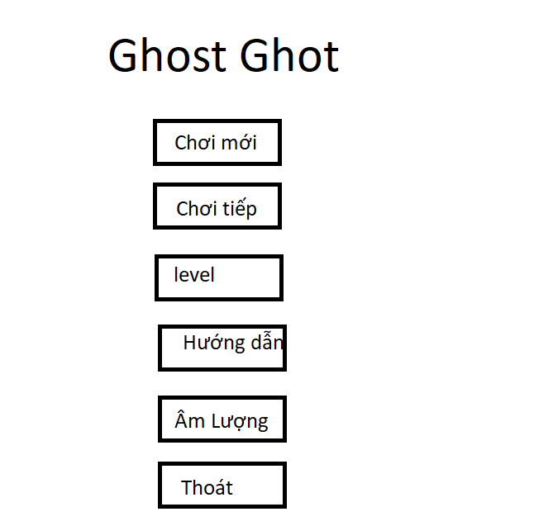

*Hình 2.2 Phác thảo màn hình menu chính*

* Giao diện phác thảo màn hình chọn level

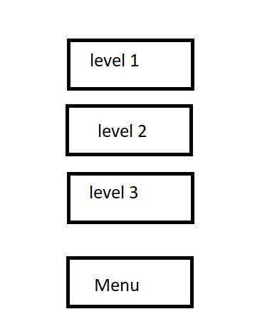

*Hình 2.3 Phác thảo chọn màn hình level*

* Giao diện phác thảo màn hình hướng dẫn

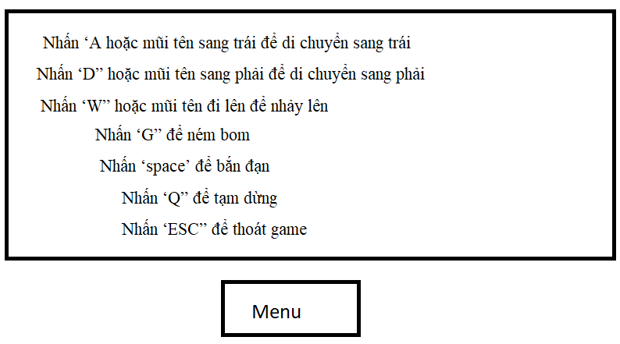

*Hình 2.4 Phác thảo màn hình hướng dẫn*

* Giao diện phác thảo màn hình âm lượng

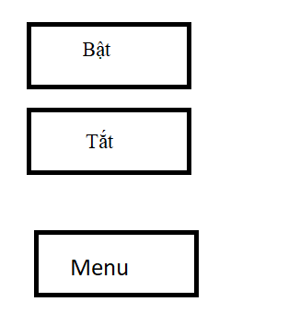

*Hình 2.5 Phác thảo màn hình âm lượng*

* Giao diện phác thảo màn chơi một

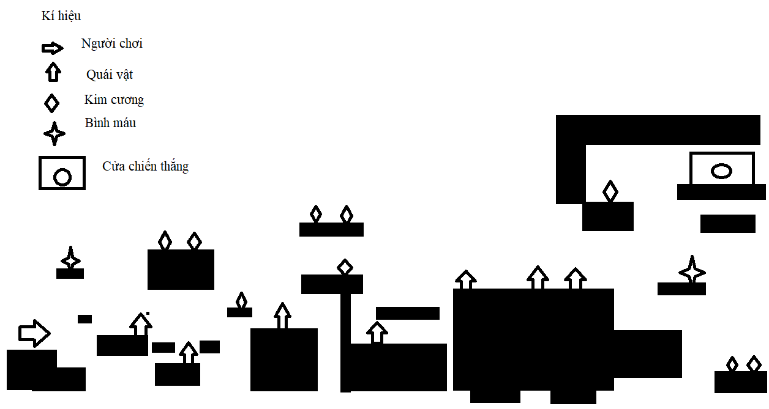

*Hình 2.6 Phác thảo màn chơi một*

* Giao diện phác thảo màn chơi hai

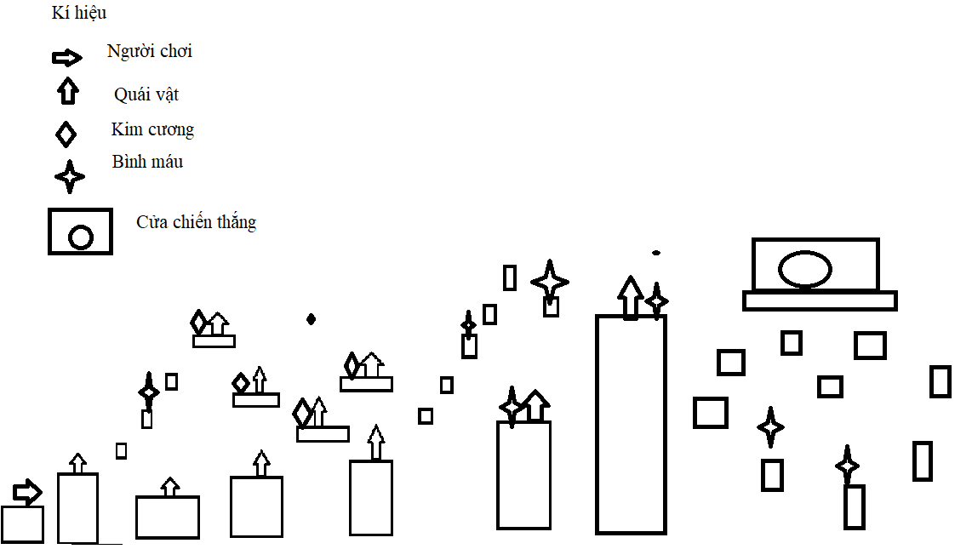

*Hình 2.7 Phác thảo màn chơi hai*

* Giao diện phác thảo màn chơi ba

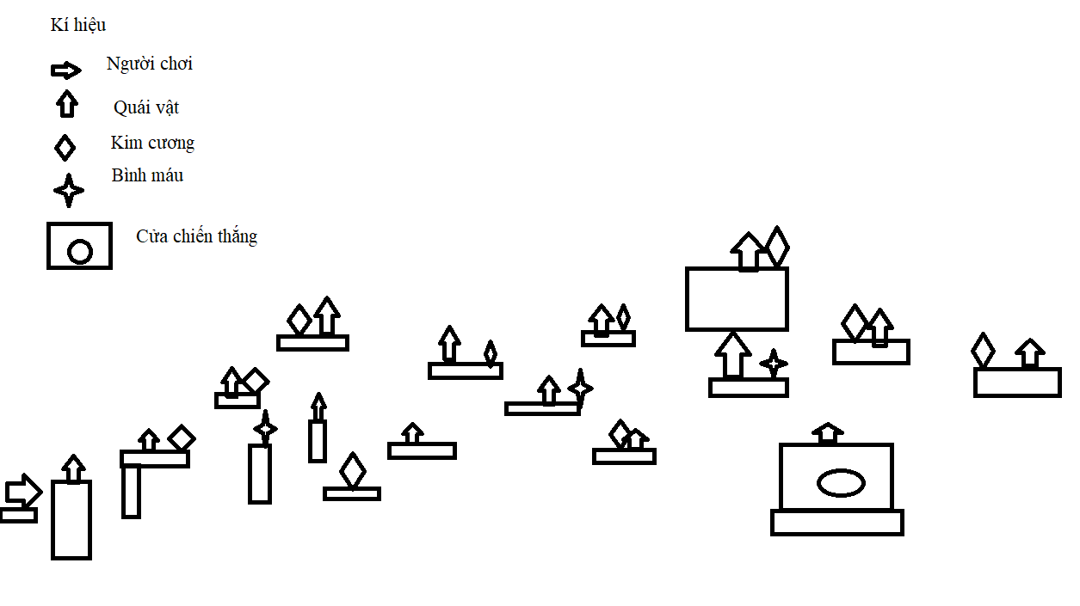

*Hình 2.8 Phác thảo màn chơi ba*

* Giao diện phác thảo màn hình thua cuộc

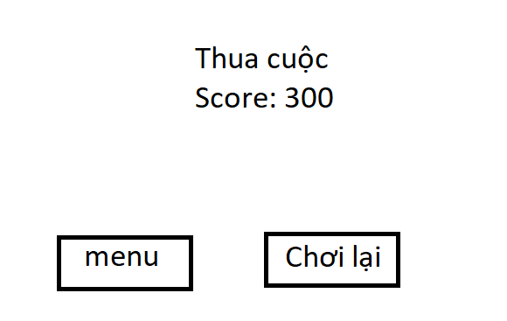

*Hình 2.9 Phác thảo màn hình thua cuộc*

* Giao diện phác thảo màn hình chiến thắng

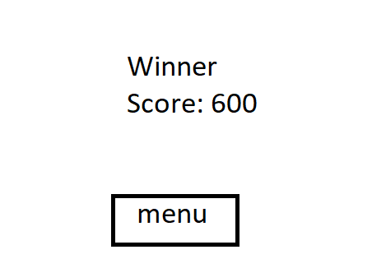

*Hình 2.10 Phác thảo màn hình chiến thắng*

* Giao diện phác thảo màn hình tạm dừng

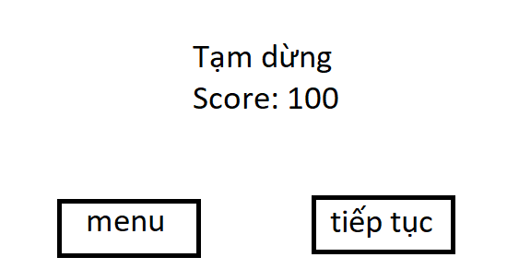

*Hình 2.11 Phác thảo màn hình tạm dừng*

### Thiết kết giao diện

* Hình ảnh nhân vật game

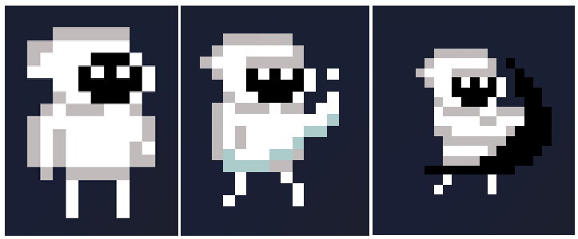

*Hình 2.12 Hình nhân vật và hành động*

* Hình ảnh quái vật

*Hình 2.13 Hình quái vật và hành động*

* Hình ảnh kim cương



*Hình 2.14 Hình kim cương*

* Hình ảnh lọ hp



*Hình 2.15 Hình lọ hp*

* Hình ảnh lựu đạn

*Hình 2.16 Hình lựu đạn*

* Hình ảnh giao diện chính

*Hình 2.17 Hình giao diện chính*

* Hình bản đồ game

*Hình 2.18 Hình bản đồ một trong game*

*Hình 2.19 Hình bản đồ hai trong game*

*Hình 2.20 Hình bản đồ ba trong game*

* Hình ảnh chọn level

*Hình 2.21 Hình bản chọn level game*

* Hình ảnh menu âm thanh

*Hình 2.22 Hình menu âm thanh*

* Hình menu hướng dẫn

*Hình 2.23 Hình giao diện hướng dẫn*

* Hình màn hình thua cuộc

*Hình 2.24 Hình màn hình thua cuộc*

* Hình màn hình thắng cuộc

*Hình 2.25 Hình màn hình thắng cuộc*

* Hình màn hình tạm dừng

*Hình 2.26 Hình màn hình thắng cuộc*

### Thiết kế âm thanh

* Bắt đầu màn chơi cần âm thanh background được lấy tử thư viện pygame
* Sự kiện click vào các button cần âm thanh “Click”: được lấy từ trên mang, Link âm thanh <http://nhacchuongvui.com/view/am-thanh-click-chuot>
* Sự kiện bắn súng cần âm thanh “Chiw” được lấy từ thư viện pygame
* Sự kiện ăn kim cương cần âm thanh “Wing” được lấy từ thư viện pygame
* Sự kiện ném lựu đạn cần âm thanh “Xueng” được lấy thư viện pygame
* Sự kiện lựu đạn nổ cần âm thanh “Bung” được lấy thư viện pygame
* Sự kiện ăn bình hp cần âm thanh “Ting” được lấy thư viện pygame
* Sự kiện ném lựu đạn cần âm thanh “Xueng” được lấy thư viện pygame
* Sự kiện chiến thắng màn chơi cần âm thanh “Win ” được lấy từ thư viện

Pygame

* Sự kiện thua cuộc cần âm thanh “Lose” được lấy từ thư viện pygame.

### Thiết kế game play

#### Thiết lập ban đầu

* Nhân vật game (Player): Có 5hp, 5 trái lựu đạn, có thể bắn đạn liên tục
* Quái vật (Enemy): có 2 hp, có thể bắn đạn liên tục, mỗi emnemy bị hạ sẽ cho 50 điểm
* Diamond: Thu thập mỗi diamond tăng 100 điểm
* Đạn, lựu đạn: có sát thương tương ứng là 1 và 3
* Item máu: Người chơi nhặt được hồi lập tức 1 hp

#### Bắt đầu màn chơi

* Player được đặt ở đầu bản đồ
* Enemy được đặt ngẫu nhiên từ giữa bản đồ xuất hiện với số lượng
* Diamond được đặt ngẫu nhiên, xuất hiện nhiều
* Cửa chiến thắng duy nhất được đặt ở cuối bản đồ
* Item máu được đặt ở giữa bản đồ, số lượng không quá 3 item

#### Cách chơi

* Nhiệm vụ

+ Nhiệm vụ chính: Đi đến cuối bản đồ để tìm và đi qua cửa chiến thắng

+ Nhiệm vụ phụ: Thu thập diamond, tiêu diệt enemy để nhận điểm thưởng tương ứng

* Di chuyển

+ Nhấn ‘A hoặc mũi tên sang trái để di chuyển sang trái

+ Nhấn ‘D” hoặc mũi tên sang phải để di chuyển sang phải

+ Nhấn ‘W” hoặc mũi tên đi lên để nhảy lên

* Tấn công

+ Nhấn ‘G” để ném bom

+ Nhấn ‘space’ để bắn đạn

* Phím khác

+ Nhấn ‘Q” để tạm dừng

+ Nhấn ‘ESC” để thoát game

#### Kết thúc màn chơi

* Thua cuộc

+ Khi người chơi hết máu

+ Khi người chơi rơi xuống nước

* Thắng cuộc

+ Khi người chơi đi qua cửa chiến thắng

### Các modul trong game

#### Nhân vật game(Player)

* Tạo hình ảnh cho nhân vật game
* Tạo chuyển động, hoạt ảnh cho nhân vật
* Xử lý điều khiển cho nhân vật game
* Xử lý va chạm giữa nhân vật với bản đồ
* Xử lý va chạm giữa nhân vật với đạn
* Xử lý va chạm giữa nhân vật với lựu đạn
* Xử lý va chậm giữa nhân vật với quái vật
* Xử lý va chạm giữa nhân vật với kim cương
* Xử lý va chạm giữa nhân vật với bình hp

#### Quái vật trong game (Enemies)

* Tạo hình ảnh cho quái vật
* Tạo chuyển động, hoạt ảnh cho nhân vật game
* Xử lý và chạm giữa quái vật với vật thể trên bản đồ
* Xử lý va chạm giữa quái vật với đạn
* Xử lý va chạm giữa quái vật với lựu đạn

#### Đạn trong game (Bullet)

* Tạo hình ảnh cho đạn
* Kiểm tra sự va chạm của đạn với vật thể trên bản đồ
* Kiểm tra sát thương của đạn
* Xử lý đường bay của đạn
* Xử lý tốc độ của đạn

#### Lựu đạn trong game (Grenade)

* Tạo hình ảnh của lựu đạn
* Tạo hiệu ứng nổ của lựu đạn
* Kiểm tra sự va chạm của lựu đạn với vật thể trên bản đồ
* Kiểm tra sát thương của lựu đạn
* Xử lý đường bay của lựu đạn
* Xử lý tốc độ của lựu đạn

#### Kim cương trong game

* Tạo hình ảnh của kim cương
* Xử lý hoạt ảnh tương tác giữa kim cương với nhân vật game
* Kiểm tra điểm của kim cương khi nhân vật game thu thập được

#### Bình hp trong game

* Tạo hình ảnh của bình hp
* Xử lý hoạt ảnh tương tác giữa bình hp với nhân vật game
* Kiểm tra số máu được cộng thêm khi nhân vật game thu tập được bình hp

## Tài nguyên được sử dụng

### Phần mềm

Photoshop, visual studio

### Ngôn ngữ

Python

### Thư viện

Pygame

### Hình ảnh

Được lấy từ trên mạng và chỉnh sửa thông qua phần mền photoshop

### Âm thanh

Được lấy trong thư viện pygame

# CÀI ĐẶT GAME, ĐÁNH GIÁ VÀ HƯỚNG PHÁT TRIỂN TRONG TƯƠNG LAI

## Cài đặt game

### Cách 1

**Bước 1:** Cài đặt ngôn ngữ và môi trường python, link tải <https://www.python.org/downloads>

**Bước 2:** Cài đặt thư viện Pygame

* Mở Start gõ cmd nhấn “enter” để mở Commad Prompt
* Gõ câu lệnh “pip install pygame” rồi nhấn enter để tải tải nguyên
* Tải xong hãy đóng cmd lại

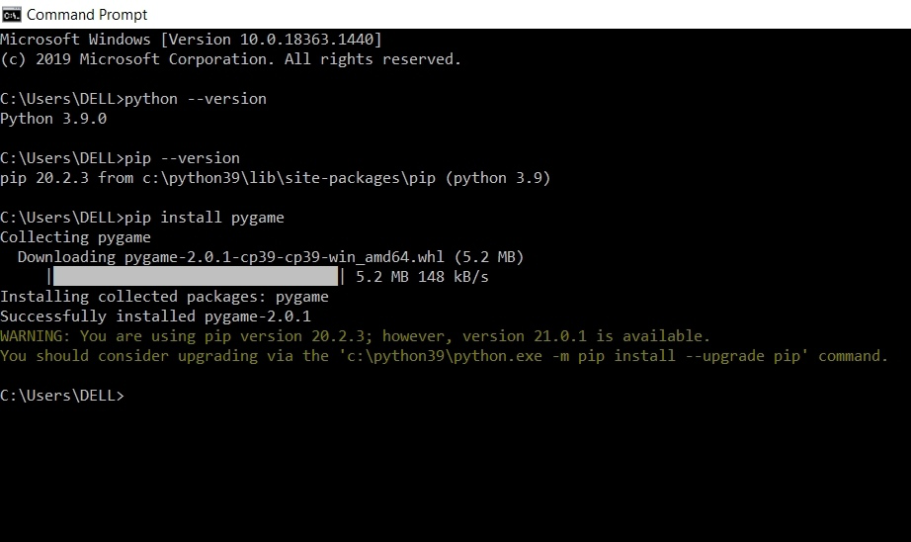

*Hình 3.1 Hình cmd cài đặt thư viện pygame*

**Bước 3:** Tìm đến file chưa thư mục “GhostShot”

*Hình 3.2 Hình thư mục chứa game*

**Bước 4:** Gõ “cmd” vào thanh đường dẫn file rồi nhấn “enter” để mở Commad Prompt, thêm câu lệnh “python main.py” để chạy chương trình game

*Hình 3.3 Hình cmd chạy chương trình game*

### Cách 2

**Bước 1:** Tìm tới thư mục “dist” theo đường dẫn như hình sau:

*Hinh 3.4 Hình thư mục dist*

**Bước 2:** Chạy file “main.exe” để chơi game

## Đánh giá

### Đánh giá về yêu cầu chức năng

Các yêu cầu chức năng thực hiện đầy đủ nhưng các màn chơi vẫn còn khá ngắn, chưa có nhiều thử thách cho người chơi

### Đánh giá về yêu cầu phi chức năng

Hoàn thành đầy đủ

### Đánh giá từ những người chơi game

Game khá vui nhộn, đễ dàng tiếp cận thao tác đơn giản, đồ họa không được đặc sắc, âm thanh bắt tai vui nhộn

Còn sơ sài bản đồ ngắn.

## Hướng phát triển trong tương lai

Cập nhật thêm các map mới

Tăng độ khó cho trò chơi

Thêm vật phẩm cho người chơi